SEGUNDO INFORME
DE ACTIVIDADES

SEGURIDAD PÚBLICA

OBJETIVO MUNICIPAL 32 “Reducir los índices delictivos en beneficio de la integridad física y patrimonial de los Zapotlenses”.

La Seguridad Pública es una de las principales preocupaciones de la sociedad zapotlense, y una ocupación prioritaria para el actual Gobierno Municipal. En seguimiento a las estrategias planteadas para la Dirección de Seguridad Pública Municipal planteadas y actualizadas en el Plan Municipal de Desarrollo y Gobernanza 2018-2021 en la que participan en forma conjunta los tres niveles de gobierno y la sociedad civil, para recomponer el tejido social, fortalecer las líneas de acción de prevención dirigidas a la ciudadanía, así como la vigilancia en colonias, ingresos, espacios públicos y establecimientos comerciales al interior del municipio, alineados con la estrategia general del área que habla del “Desarrollo de esquemas eficientes de Prevención del delito, Profesionalizando el cuerpo de Seguridad Pública para su dignificación, privilegiando la participación ciudadana” informo a la ciudadanía los resultados de este segundo año de actividades:
Capacitación y asesoría del cuerpo de seguridad pública para la correcta aplicación de la legislación Municipal, Estatal y Federal en beneficio de la ciudadanía en el marco del respeto a los derechos humanos y actualizada con el nuevo marco jurídico federal.

Para lograr las metas planteadas en esta línea de acción, fue preciso dar continuidad a la profesionalización de los elementos policiales, para lo cual se continuo con los cursos dirigidos al personal, en materia de Derechos Humanos, Justicia Cívica, Formación de Mandos, Cadena de Custodia, Armamento y Tiro, logrando la capacitación del 80 por ciento del Estado de Fuerza de la corporación, destaco que los cursos fueron impartidos por instructores pertenecientes al Instituto Estatal de Ciencias Penales y Seguridad Pública de Sinaloa. Así mismo menciono que durante el año 2020, 50 elementos de los elementos operativos cumplieron con el proceso de evaluación de control y confianza, en función del vencimiento de sus evaluaciones. Así mismo en este segundo año de actividades fue posible lograr que el 90% del Estado de Fuerza, incluyendo al Comisario, cuente con el Certificado Único Policial, como lo establece la Ley General del Sistema Nacional de Seguridad Pública, siendo una de las primeras corporaciones el alcanzar esta meta. Así mismo pondero que el 100% de elementos operativos actualmente cuenten con competencias básicas policiales y el 99% cuenta con su constancia de formación inicial.

En el contexto anterior se despliega las siguientes imágenes que muestran la participación los módulos de capacitación recibida por los elementos que Integran la Comisaria de Seguridad pública Municipal, lo cual ha permitido tener una corporación capacitada y la obtención de los Certificados Únicos Policiales que lo avalan, ponderando el avance de la línea de acción referente a capacitación y certificación planteada en el PMDG 2018-2021.
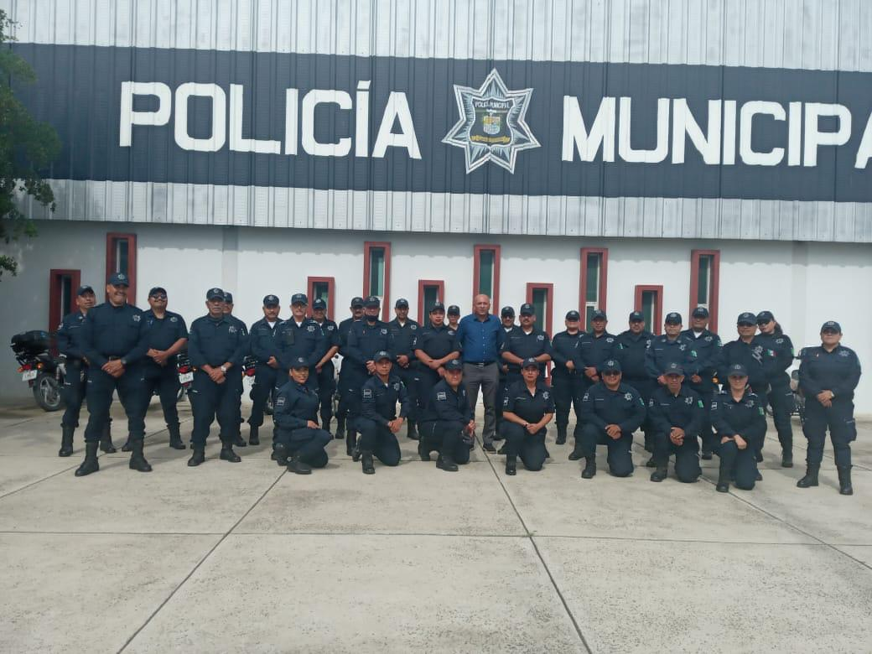
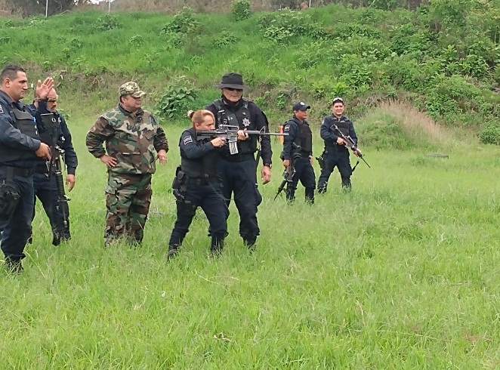

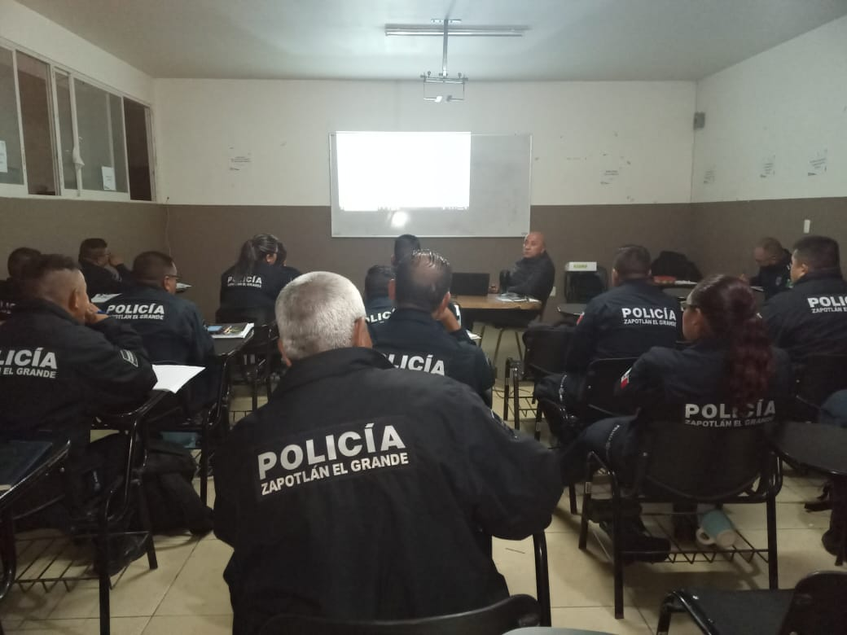
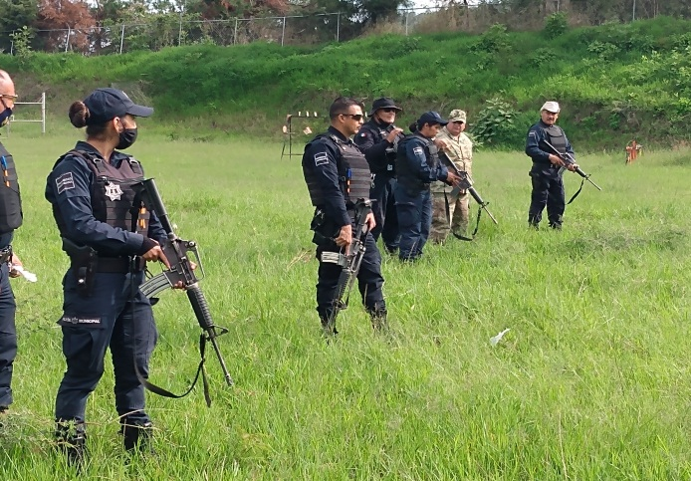

Programa FORTASEG 2020
En lo referente a los recursos financieros del programa para el Fortalecimiento para la Seguridad FORTASEG 2020, cabe destacar que Zapotlán el Grande, continúa siendo el único municipio de la región Sur Sureste que gracias al manejo transparente y adecuado del mismo, mantuvo el apoyo federal incrementando un 3% en comparación con el año inmediato anterior, recibiendo un monto de aportación de 8.8 Millones de pesos los cuales fueron invertidos en:
- Fortalecimiento de las Evaluaciones del personal de seguridad Pública en Control y Confianza para permanencia (contando con el 100% de la corporación Evaluada.)
- Capacitación del personal activo.
- Equipamiento para el personal operativo (Uniformes y equipo).
- Desarrollo e implementación de Programas de Prevención Social de la violencia y la Delincuencia.
- Incremento salarial para toda la corporación en este año 2020.
- Adquisición de 5 Vehículos Pick Up Doble Cabina equipadas como patrulla.
- Adquisición de motocicleta equipada como patrulla.
- Renovación al 100 % de la Licencia Colectiva estatal de portación de armas.
- Adquisición de Prendas de Protección para Seguridad Publica.
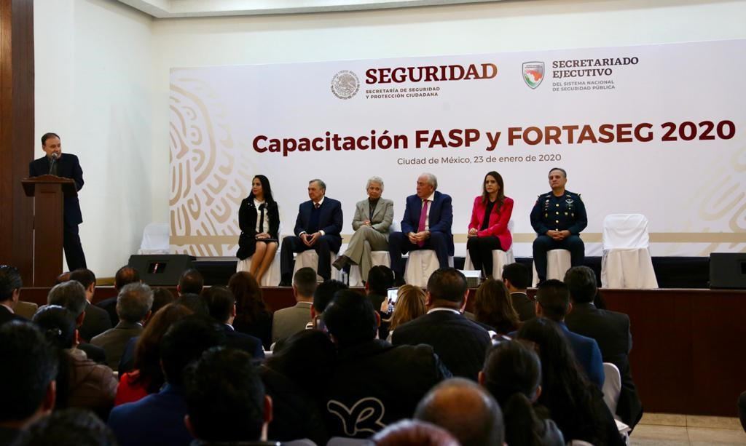
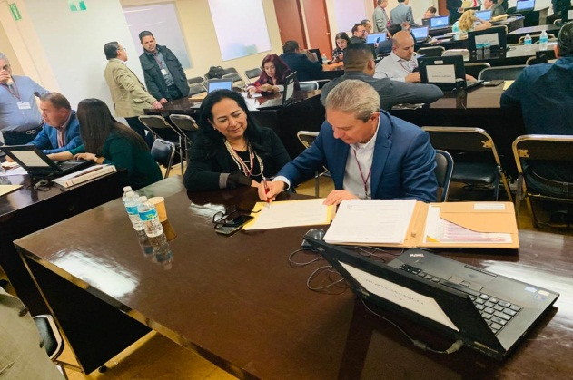

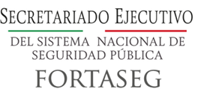

Rediseño de programas para la prevención social para la prevención del delito a través de talleres preventivos en colonias, establecimientos comerciales y difusión del plan operativo de vigilancia.

A través de la Unidad de Prevención Social de las Violencias y la delincuencia mantuvo la continuidad de los programas preventivos, campañas y Talleres de capacitación entre las que destacan: Aprendiendo a cuidarte, Ciberbullying, Vecinos en alerta, Construcción de la Ciudadanía, Factores de Riesgo y Factores de Protección en las Redes Sociales, Cultura de la Paz, Prevención de Adicciones, Consecuencias del Uso y Consumo de drogas, Operativo Mochila, Violentometro, con los cuales se ha contribuido a inhibir la comisión de delitos o faltas administrativas.

Así también en vinculación con el sector educativo del municipio, fueron visitados 24 planteles con una población de más de 2,000 alumnos a los que se le impartió capacitación a través de talleres con temas de prevención, para impulsar y fortalecer la recomposición del tejido social.

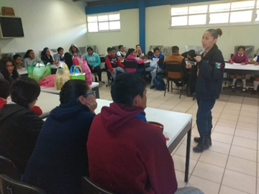
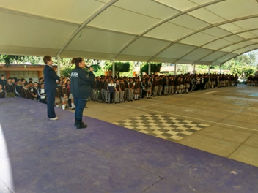
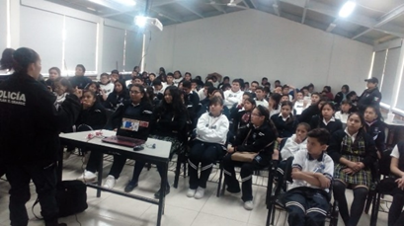
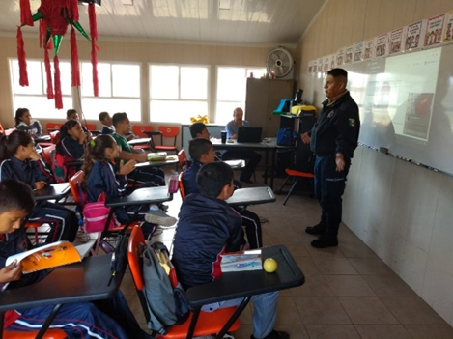

Así mismo con la participación ciudadana municipal, fue implementado el programa de organización “Vecinos en Alerta”, el cual tuvo el propósito de sensibilizar y capacitar a los ciudadanos para que vinculados con la participación ciudadana y comunitaria, se realice un plan de acción en las colonias de las zona urbana, con la finalidad de prevenir la comisión de conductas delictivas, mediante sesiones informativas, destacando la participación de las colonias: Revolución, Constituyentes, Ejidal, San José, Compositores, Pinar de los Escritores, El Nogal, Valle de La Providencia, Cristo Rey, entre otras, en donde se abordan las temáticas relativas al nuevo enfoque de la prevención social de la violencia y delincuencia, a través de los diálogos comunitarios y realizando un diagnostico participativo, marchas exploratorias y construcción de redes comunitarias de seguridad en aras de una proximidad social efectiva.
Así mismo con el apoyo de instituciones públicas, pequeñas y medianas empresas del municipio fueron implementadas campañas preventivas para evitar la comisión de delitos como: “Sin engaño no hay Daño” y “No caigas”, ambas campañas encaminadas a evitar ser víctimas del delito de Extorsión o fraude; Traslado Seguro, campaña encaminada a evitar el robo a cuentahabientes, entre otros.
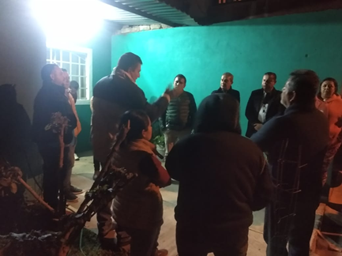
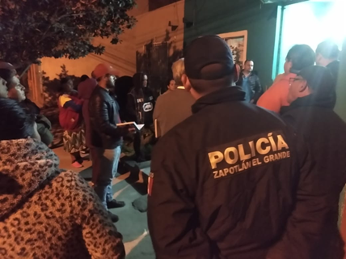
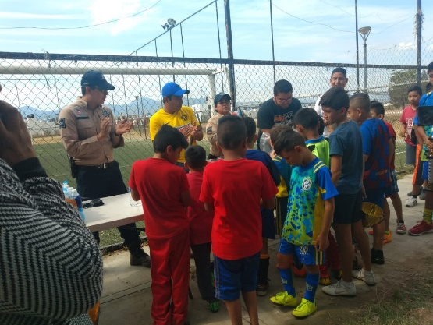
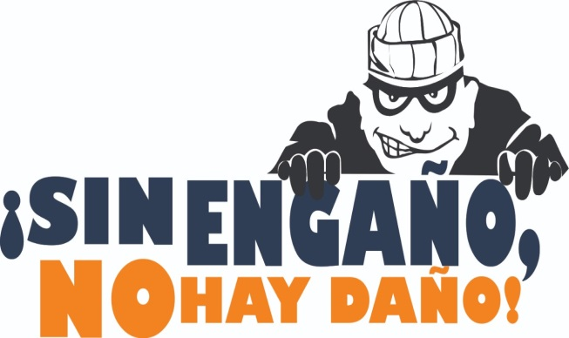

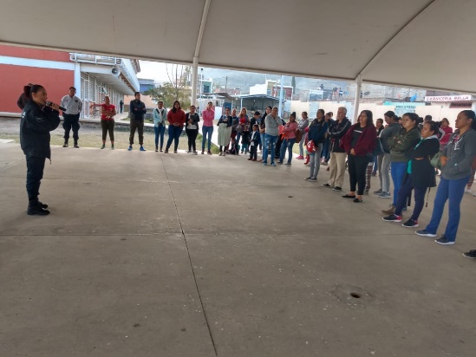
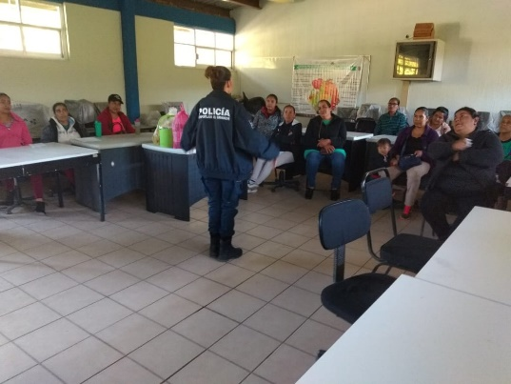

Eficiencia en la atención ciudadana.
Con la finalidad de agilizar trámites administrativos relacionados con temas de constancias de residencia o de no Infracción administrativa, se continúa con los procesos electrónicos a través de la página WEB de gobierno municipal para consultar requisitos y costos, para que una vez consultadas las bases de datos de la Comisaría en un término no mayor de 5 minutos el ciudadano obtenga la constancia o el trámite requerido.
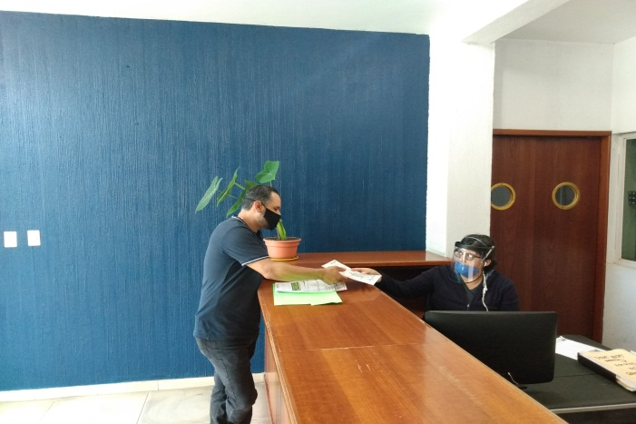
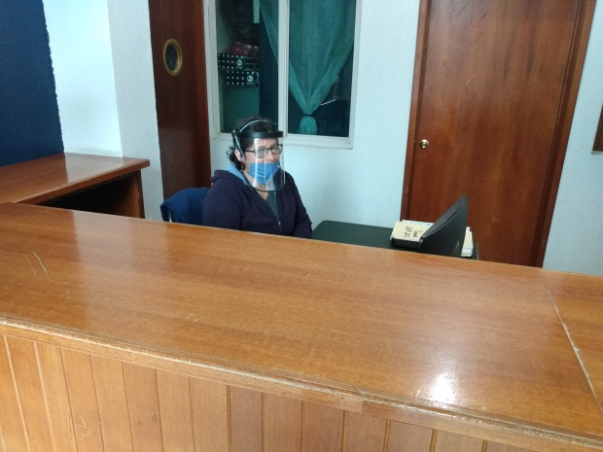

Impulso a la cultura de los Derechos Humanos.
En el marco de las capacitaciones dirigidas a los elementos de la Comisaria de Seguridad Pública se ha puntualizado de manera importante el respeto irrestricto de los derechos humanos de ciudadano, menciono en este segundo informe que se no ha habido recomendaciones de derechos humanos relativos a la actuación de los elementos de seguridad pública y se ha ponderado capacitaciones en ese rubro para continuar así.
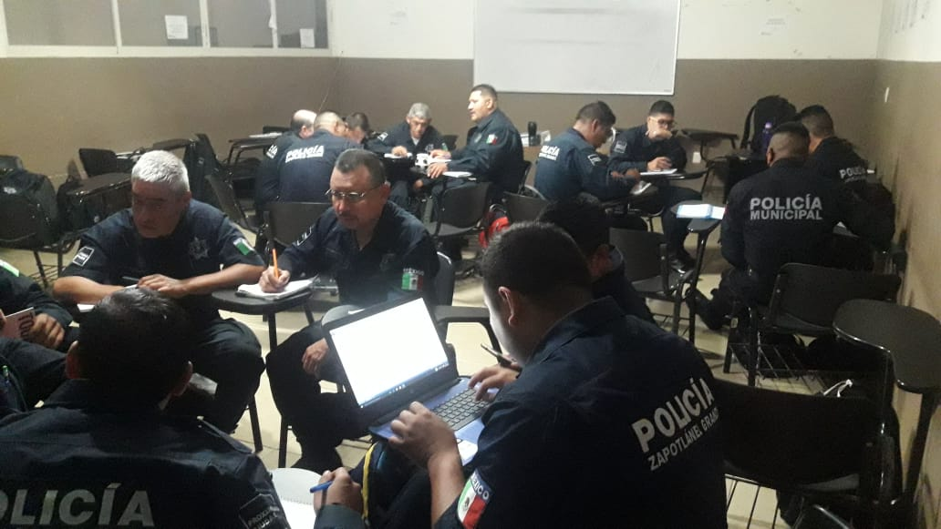
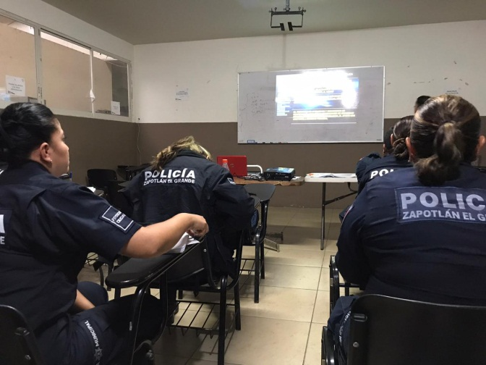

Sistema de Comunicación y Video Vigilancia para la Seguridad Pública.
La video vigilancia en los últimos años ha incrementado la capacidad de operación y respuesta de la corporación en beneficio del ciudadano, considerada en dos dimensiones: disuasoria de delitos y como coadyuvante en la investigación policiaca, dado que incrementa la capacidad de visión las 24 horas durante los 365 días del año otorgando una mayor certidumbre en la actuación de los elementos.
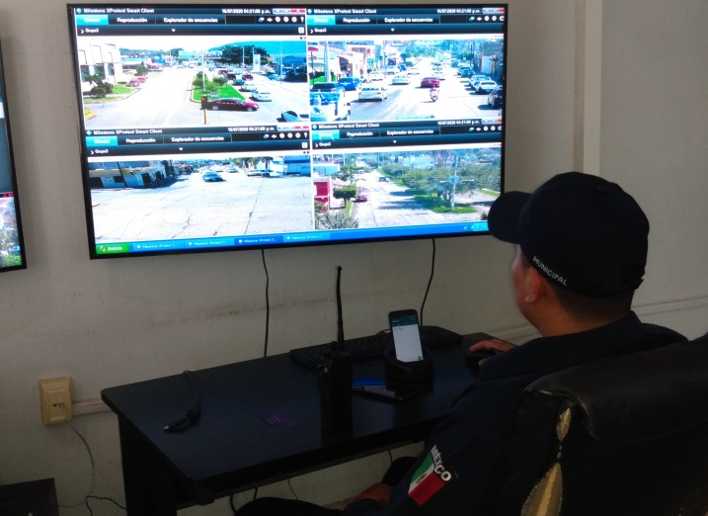
El municipio cuenta con una Unidad de Monitoreo y Vigilancia, la cual durante este periodo de gobierno fue modernizada con pantallas led de 70 pulgadas, Routeadores, Sistema de Grabación, Almacenamiento de video, Servidor de Computo así como la Licencia del Software, las nuevas tendencias tecnológicas demandan la actualización continua para permitir mantener la vanguardia con las líneas de acción referentes a la video vigilancia, que coadyuvan con un soporte más efectivo en la operación y despliegue policial, la atención de emergencias, la prevención del delito y la contribución en la procuración de la justicia.
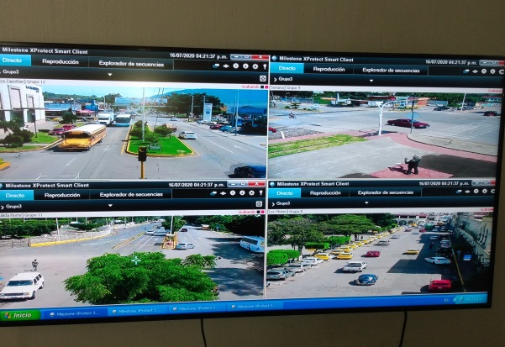

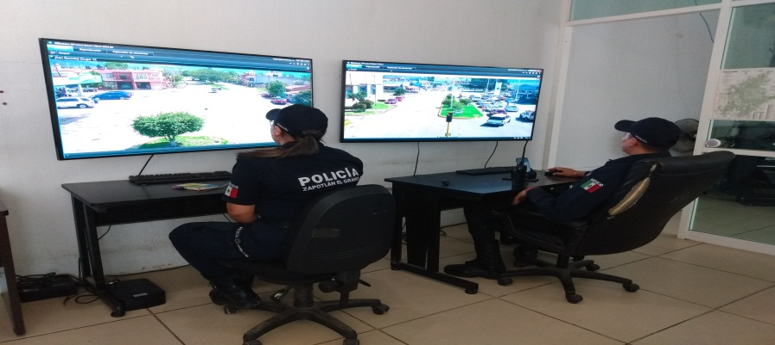
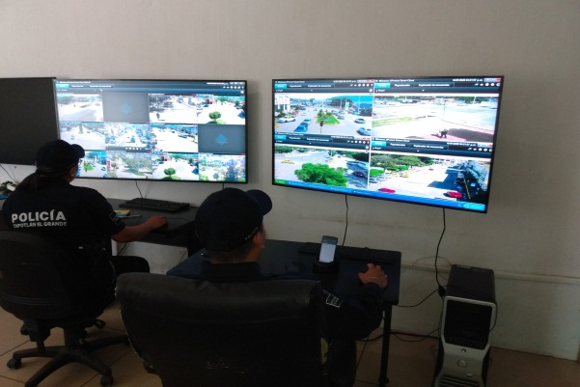

Integración y actualizar bases de datos criminógenos, mapas de riesgos y desplazamientos delictivos en la localidad.
Durante el segundo periodo de gobierno continuó siendo una prioridad el tema de Seguridad Pública, para lo cual se mantuvo la construcción de bases de datos criminológicos a través del soporte de equipos de cómputo de alta capacidad adquirido para respaldar el archivo de faltas administrativas, identificación de personas y la dinámica de los hechos generadores de la actividad delictiva a fin de obtener información que permita prevenir la comisión de delitos, la comprensión del hecho delictivo y los mecanismos empleados para su consecución. A través de las diferentes acciones realizadas por personal de la Unidad de Análisis e Inteligencia Policial en conjunto con personal operativo, han contribuido para la reducción de conductas antisociales y sus efectos, identificando los principales sectores en donde se mantienen los índices delictivos elaborando mapas de riesgo y desplazamiento delictivo para que las áreas operativas y preventivas establezcan estrategias y programas para revertir la problemática.
Así mismo se han actualizado los datos criminógenos, integrado y consultado información, detectado mandamientos judiciales y actualizado la base de datos nacional de detenciones, a través de la captura de los Informes Policial Homologado (IPH) y bases de datos del SUIC se alimenta la Plataforma México, el cual es el sistema de información que integra todas las bases de datos relativos a seguridad pública para que las instancias policiales y procuración de justicia lleven a cabo las actividades de prevención y combate al delito en coordinación con dependencias federales, estatales y municipales.
Por lo que respecta a Registros de Informes Policiales Homologados, se ha mantenido el porcentaje de registros en 3,190 tres mil ciento noventa por año, así mismo por lo que ve al delito patrimonial de Robo en sus diferentes modalidades, fue observada una disminución de un 20% en comparación con los registros del año inmediato anterior datos que acumulados en los dos años de esta administración generan un factor porcentual de 30% en relación con esta conducta atípica de acuerdo a los siguientes gráficos que se despliegan a continuación.

-12.81%
-31.13%
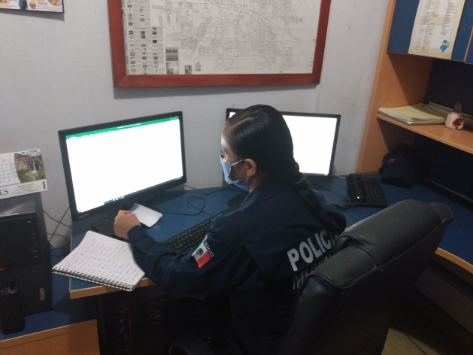
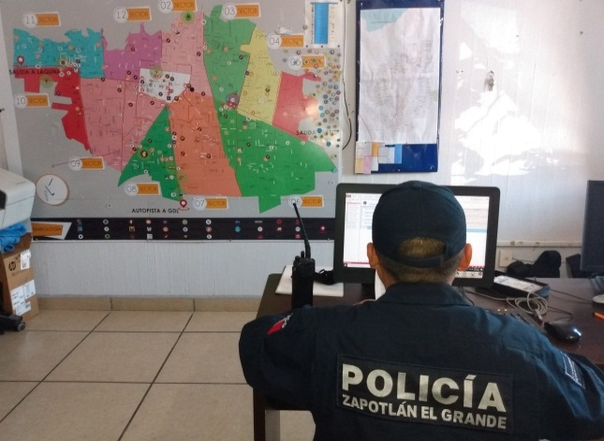

Mecanismos de coordinación con las diferentes dependencias Federales y Estatales.
Finalmente en el contexto del informe en el área de Seguridad Pública, pondero como fue mencionado en el informe del periodo inmediato anterior “No es posible mantener el orden y la armonía al interior de los municipios con estrategias y acciones aisladas, precisa la articulación y coordinación de todos los órganos que intervienen en los tres niveles de gobierno" manteniendo reuniones ordinarias con el Consejo Estatal de Seguridad Publica, en el cual Zapotlán el Grande preside la Comisión de Estrategias Policiales y de Prevención de la región sur, así como el mecanismo de coordinación y colaboración en estrecha vinculación con las Comisarías de los diferentes municipios que integran la región 06 Sur, manteniendo las evaluaciones de los índices delictivos de cada uno de los Municipios desarrollando estrategias y acciones en conjunto para la mejora de la seguridad en estrecha colaboración con la Fiscalía General del Estado a través de sus Delegados, ministerios públicos y Policía Investigadora, en el orden federal con la Guardia Nacional, Ejercito, Fiscalía General de la Republica con la única tarea en común de búsqueda de la justicia a quienes han sido víctimas de un delito.
